UNIVERSIDADE NOVE DE JULHO
DIRETORIA DOS CURSOS DE INFORMÁTICA

Caio Cesar Pompeu Candido - RA 419119036
Davidson Nobre da Silva - RA 419100868
Elisangela Miranda dos Anjos - RA 419115696
Gabriel Bonifácio Rodrigues - RA 419110477
Ricardo Gaspar de Souza - RA 419110202
Leonardo Soares Freitas - RA 419117122
Raulleno Nerivaldo Santana - RA 1419103510
Robson de Mello - RA 1419103510
Victor Martins - RA 419102245
Vitor Oliveira Bezerra - RA 319106396

PROJETO PRÁTICO DE PROGRAMAÇÃO

SÃO PAULO
2019

Caio Cesar Pompeu Candido - RA 419119036
Davidson Nobre da Silva - RA 419100868
Elisangela Miranda dos Anjos - RA 419115696
Gabriel Bonifácio Rodrigues - RA 419110477
Ricardo Gaspar de Souza - RA 419110202
Leonardo Soares Freitas - RA 419117122
Raulleno Nerivaldo Santana - RA 1419103510
Robson de Mello - RA 419205289
Victor Martins - RA 419102245
Vitor Oliveira Bezerra - RA 319106396

PROJETO PRÁTICO DE PROGRAMAÇÃO

Trabalho apresentado à Universidade Nove de Julho, UNINOVE, em cumprimento parcial às exigências da disciplina de Projeto Prático de Programação, sob orientação do Prof.Gerson Risso

SÃO PAULO
2019

SUMÁRIO

1. OBJETIVOS 4
1.1. DESCRIÇÃO DO SISTEMA 4
2. DIAGRAMA UML 5
3. TELAS DO SISTEMA 6
4. CÓDIGOS DO SISTEMA 7
5. BANCO DE DADOS 8
6. CONCLUSÃO 9
7. REFERÊNCIAS 10

- OBJETIVOS

O trabalho a seguir tem como objeto, demonstrar todo o aprendizado adquirido no semestre letivo.
O sistema de locação e venda de veiculos, tem como objetivo, gerência entrada e saída de veículos e cadastro de clientes e funcionários.

  - DESCRIÇÃO DO SISTEMA

O sistema foi programado na plataforma do Visual Studio, na linguagem de programação C# (cSharp), o sistema em questão é um gerenciamento de Locação e venda de Carros, onde pode ser cadastrado veículos e a pessoa que está fazendo a locação do mesmo.

- DIAGRAMA UML

Nesta etapa a equipe deverá implementar um diagrama de classe do sistema implementado.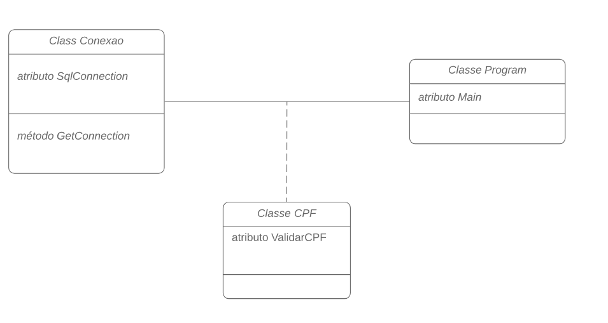

- TELAS DO SISTEMA

Login do sistema
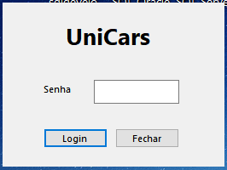
Cadastro do cliente
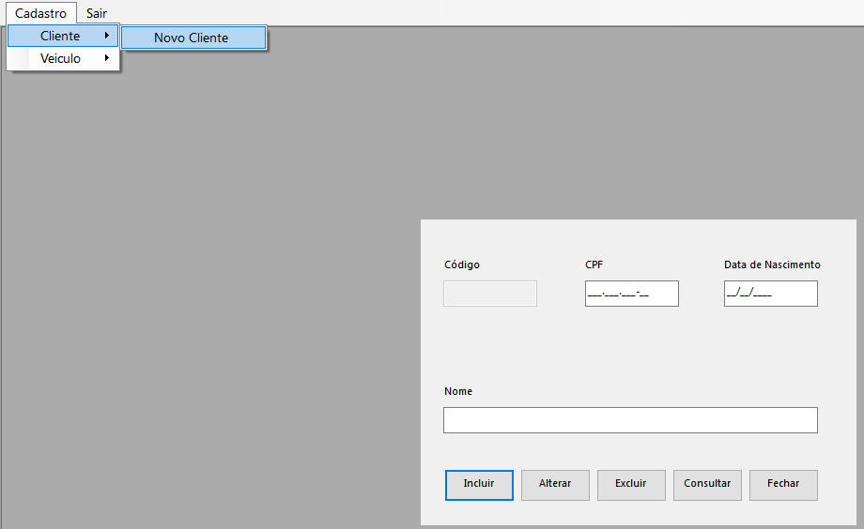

Cadastro do veículo
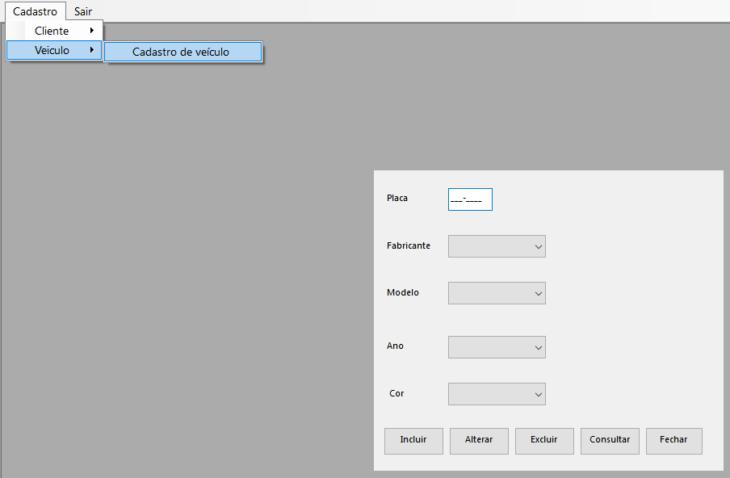
tela de sair do sistema
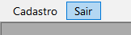

- CÓDIGOS DO SISTEMA

Como solicitado pelo professor Gerson Risso foi enviado ao repositório Github.
https://github.com/Caiiocpc/UniCars

- BANCO DE DADOS

Como solicitado pelo professor Gerson Risso foi enviado ao repositório Github.
https://github.com/Caiiocpc/UniCars

- CONCLUSÃO

A linguagem de programação C# sofreu influência de várias outras, principalmente Delphi, C++ e Java. Considera-se o C# como a união das melhores características de todas essas linguagens com a correção de seus defeitos e limitações e ainda alguns novos recursos. Isso faz com que essa linguagem seja extremamente poderosa e atrativa para quem deseja migrar para a plataforma Microsoft.Net.
C# é uma linguagem de fácil assimilação pelos novatos no mundo do desenvolvimento de softwares. Pode-se comparar o C# dizendo que essa é organizada como o C++ e em relação ao Delphi é fácil e flexível de programar.
Por se tratar de uma linguagem altamente tipada, tivemos que manter bastante atenção aos detalhes, e em relação ao semestre anterior onde o foco foi HTML e CSS, se tratando de um trabalho Front-End, podemos obter através dessa experiência o real entendimento em relação a diferença de ambos, Backend e Front-end.

- REFERÊNCIAS
Inserir no documento as referências bibliográficas utilizadas (padrão ABNT).
Link com para acesso ao Manual para Elaboração de Trabalhos Acadêmicos de acordo com ABNT:
http://docs.uninove.br/arte/pdfs/Manual-Elaboracao-de-Trabahos-ABNT.pdf
https://ava.uninove.br/seu/AVA/ferramentas/principal.php

